附件2

**毕业生篇：**

**1.问卷链接：**https://transrand.wjx.cn/jq/52830530.aspx

**2.二维码：**

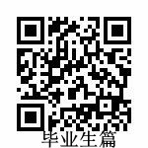

**高校篇：**

**1.问卷链接：**https://transrand.wjx.cn/jq/52848047.aspx

**2.二维码：**

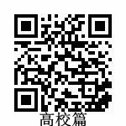

**企业篇：**

**1.问卷链接**：https://transrand.wjx.cn/jq/52858329.aspx

**2.二维码：**

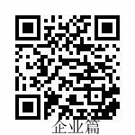

**地市机构篇：**

**1.问卷链接**：<https://transrand.wjx.cn/jq/52858454.aspx>

**2.二维码：**

